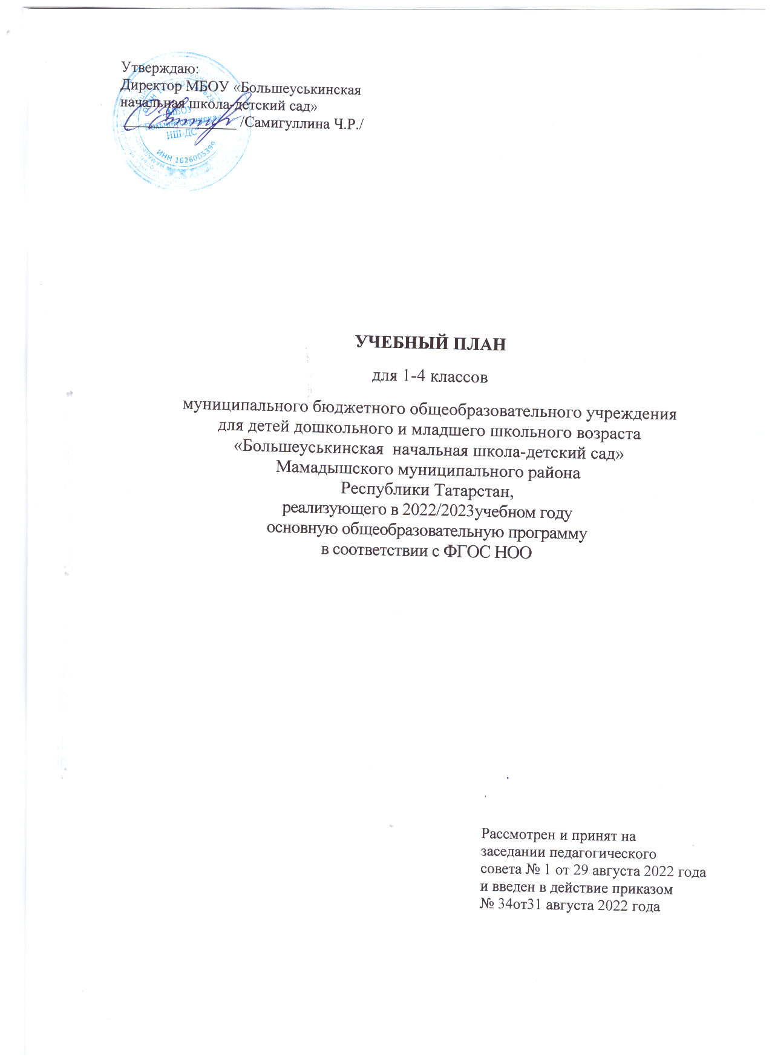

Утверждаю:
Директор МБОУ «Большеуськинская
начальная школа-детский сад»
_______________ /Самигуллина Ч.Р./

УЧЕБНЫЙ ПЛАН
для 1-4 классов
муниципального бюджетного общеобразовательного учреждения
для детей дошкольного и младшего школьного возраста
«Большеуськинская начальная школа-детский сад»
Мамадышского муниципального района
Республики Татарстан,
реализующего в 2022/2023учебном году
основную общеобразовательную программу
в соответствии с ФГОС НОО

Рассмотрен и принят на
заседании педагогического
совета № 1 от 29 августа 2022 года
и введен в действие приказом
№ 34от31 августа 2022 года

Пояснительная записка
к учебному плану для 1-4 классов
муниципального бюджетного общеобразовательного учреждения
для детей дошкольного и младшего школьного возраста
«Большеуськинская начальная школа-детский сад»
Мамадышского муниципального района Республики Татарстан,
реализующего в 2022/2023 учебном году основную общеобразовательную
программу в соответствии с ФГОС НОО
Учебный план муниципального бюджетного общеобразовательного учреждения для
детей дошкольного и младшего школьного возраста «Большеуськинская начальная школа-детский сад» на 2022-2023 учебный год для 1 класса с родным (татарским) языком обучения разработан на основе:
- Закона Российской Федерации от 29 декабря 2012 года№273-Ф3 «Об образовании в Российской Федерации» (далее - Федеральный закон № 273-ФЗ) (с изменениями и дополнениями);
- Закона Российской Федерации от 3 августа 2018 года № 317-ФЗ «О внесении изменений в статьи 11 и 14 Федерального закона «Об образовании в Российской Федерации» (далее-Закон), который регламентирует вопросы изучения родного языка из числа языков народов Российской Федерации и государственных языков республик, находящихся в составе Российской Федерации;
-Письмо Рособрнадзора от 20 июня 2018 года №05-192 «Об изучении родных языков из числа языков народов Российской Федерации»
- Закона Российской Федерации от 25 октября 1991 года № 1807-1 (ред. от 12.03.2014) «О языках народов Российской Федерации»
- Закона Республики Татарстан от 22 июля 2013 года № 68-РТ «Об образовании»;
- Закона Республики Татарстан «О государственных языках Республики Татарстан и других языках в Республике Татарстан» № 44З РТ от 18 июля 2004 года;
- Приказ Министерства образования и науки Российской Федерации от 31 мая 2021г. №286 «Об утверждении Федерального государственного образовательного стандарта начального общего образования» (с изменениями и дополнениями от 18.07.2022 приказ №569 Министерства просвещения Российской Федерации),
- Приказа «Об утверждении Порядка организации и осуществления образовательной деятельности по основным общеобразовательным программам - образовательным программам начального общего, основного общего и среднего общего образования», утвержденного приказом Министерства Просвещения Российской Федерации от 22 марта 2021года № 115;
-Приказа Министерства просвещения Российской Федерации от 20 мая 2022 года №254 «Об утверждении федерального перечня учебников, допущенных к использованию при реализации имеющих государственную аккредитацию образовательных программ начального общего, основного общего, среднего общего образования организациями, осуществляющими образовательную деятельность»;
- Постановление Главного государственного санитарного врача РФ от 30 июня 2020 г. N16 «Об утверждении санитарно-эпидемиологических правил СП 3.1/2.4.3598-20 "Санитарно-эпидемиологические требования к устройству, содержанию и организации работы образовательных организаций и других объектов социальной инфраструктуры для детей и молодежи в условиях распространения новой коронавирусной инфекции (COVID-19)"
-Письмо Руководителя Федеральной службы по надзору в сфере защиты прав потребителей и благополучия человека А.Ю.Поповой от 10.08.2020 № 02/16335-2020-24 о подготовке образовательных организаций к приему детей с учетом требований санитарного законодательства, действующего в условиях распространения новой коронавирусной инфекции (COVID-19);
- Санитарные правила СП 2.4.3648-20 «Санитарно-эпидемиологические требования к организациям воспитания и обучения, отдыха и оздоровления детей и молодежи», утвержденные постановлением Главного государственного санитарного врача Российской Федерации от 28 сентября 2020 №28 (зарегистрированы Министерством юстиции Российской Федерации 18 декабря 2020 г., регистрационный №61573) и Санитарные правила и нормы СанПиН 1.2.3685-21 «Гигиенические нормативы и требования к обеспечению безопасности и (или) безвредности для человека факторов среды обитания», утвержденные постановлением Главного государственного санитарного врача Российской Федерации от 28 января 2021 №2 (зарегистрированы Министерством юстиции Российской Федерации 29 января 2020 г., регистрационный №62296);
-Приказа Министерства просвещения Российской Федерации от 11 декабря 2020 года №712 «О внесении изменений в некоторые федеральные государственные образовательные стандарты общего образования по вопросам воспитания обучающихся»;
-Примерной основной образовательной программы начального общего образования (одобрена решением федерального учебно-методического объединения по общему образованию, протокол от 18 марта 2022 г № 1/22);
-Приказа Министерства просвещения Российской Федерации от 18 июля 2022 года №569 «О внесении изменений в федеральный государственный образовательный стандарт начального общего образования, утвержденный приказом Министерства просвещения Российской Федерации от 31 мая 2021 года №286;
-Примерной программой воспитания (одобрена решением федерального учебно-методического объединения по общему образованию протокол от 23 июня 2022 г. № 3/22),
Учебный план МБОУ «Большеуськинская начальная школа - детский сад» фиксирует общий объём нагрузки, максимальный объём аудиторной нагрузки обучающихся, состав и структуру предметных областей, распределяет учебное время, отводимое на их освоение по классам и учебным предметам.
Учебный план состоит из двух частей — обязательной части и части, формируемой участниками образовательных отношений.
Объём обязательной части программы начального общего образования составляет 80 %, а объём части, формируемой участниками образовательных отношений из перечня, предлагаемого образовательной организацией, - 20 % от общего объёма.
Обязательная часть учебного плана определяет состав учебных предметов обязательных предметных областей, которые должны быть реализованы во всех имеющих государственную аккредитацию образовательных организациях, реализующих основную образовательную программу начального общего образования, и учебное время, отводимое на их изучение по классам (годам) обучения.
Расписание учебных занятий составляется с учётом дневной и недельной динамики умственной работоспособности обучающихся и шкалы трудности учебных предметов. Образовательная недельная нагрузка распределяется равномерно в течение учебной недели, при этом объём максимально допустимой нагрузки в течение дня должен соответствовать действующим санитарным правилам и нормативам.
Образовательная организация самостоятельна в организации образовательной деятельности (урочной и внеурочной), в выборе видов деятельности по каждому предмету (проектная деятельность, практические и лабораторные занятия, экскурсии и т.д.). Во время занятий необходим перерыв для гимнастики не менее 2 минут.
Урочная деятельность направлена на достижение обучающимися планируемых результатов освоения программы начального общего образования с учётом обязательных для изучения учебных предметов.
Часть учебного плана, формируемая участниками образовательных отношений, обеспечивает реализацию индивидуальных потребностей обучающихся. Время, отводимое на данную часть внутри максимально допустимой недельной нагрузки обучающихся, может быть использовано на увеличение учебных часов, отводимых на изучение отдельных учебных предметов, учебных курсов, учебных модулей по выбору родителей (законных представителей) несовершеннолетних обучающихся, в том числе предусматривающих углублённое изучение учебных предметов, с целью удовлетворения различных интересов обучающихся, потребностей в физическом развитии совершенствовании, а также учитывающих этнокультурные интересы.
Внеурочная деятельность направлена на достижение планируемых результатов освоения программы начального общего образования и основного общего образования с учётом выбора участниками образовательных отношений учебных курсов внеурочной деятельности из перечня, предлагаемого образовательной организацией. Осуществляется в формах, отличных от урочной (экскурсии, походы, соревнования, посещения театров, музеев, проведение общественно-полезных практик и иные формы).
Организация занятий по направлениям внеурочной деятельности является неотъемлемой частью образовательной деятельности в образовательной организации. Образовательные организации, осуществляющие образовательную деятельность, предоставляют обучающимся возможность выбора широкого спектра занятий, направленных на их развитие.
Формы организации образовательной деятельности, чередование урочной и внеурочной деятельности при реализации основной образовательной программы определяет организация, осуществляющая образовательную деятельность.
Время, отведённое на внеурочную деятельность, не учитывается при определении максимально допустимой недельной учебной нагрузки обучающихся, но учитывается при определении объёмов финансирования, направляемых на реализацию основной образовательной программы.

1-4 классы
Содержание образования при получении начального общего образования реализуется преимущественно за счёт учебных курсов, обеспечивающих целостное восприятие мира, систем но деятельностный подход и индивидуализацию обучения.
Вариативность содержания образовательных программ начального общего образования реализуется через возможность формирования программ начального общего образования различного уровня сложности и направленности с учетом образовательных потребностей и способностей обучающихся.

Обучение в 1 классе осуществляется в соответствии с СанПиН 2.4.3648-20, СанПиН 1.2.3685-21 организуется при пятидневной неделе с максимально допустимой недельной нагрузкой в 20 академических часов и дополнительными недельными каникулами в середине третьей четверти при традиционном режиме обучения.
Продолжительность учебного года при получении начального общего образования составляет 34 недели, в 1 классе—33 недели.
Количество учебных занятий за 4 учебных года не может составлять менее 2954 ч и более 3345 ч в соответствии с требованиями к организации образовательного процесса к учебной нагрузке при 5-дневной (или 6- дневной) учебной неделе.
Продолжительность каникул в течение учебного года составляет не менее 30 календарных дней, летом — не менее 8 недель. Для обучающихся в 1 классе устанавливаются в течение года дополнительные недельные каникулы.
Продолжительность урока составляет:
в1классе—35мин(сентябрь—декабрь),40мин(январь—май)(обучение в 1-ом классе осуществляется с использованием «ступенчатого» режима обучения в первом полугодии. В сентябре, октябре проводится по 3 урока в день по 35 минут каждый, 4 урок заполняется целевыми прогулками, экскурсиями, физкультурными занятиями, развивающими играми. Четвертые уроки проводятся в нетрадиционной форме. В ноябре, декабре проводится по 4 урока по 35 минут каждый; во втором полугодии (январь-май) – по 4 урока по 40 минут. Образовательная недельная нагрузка распределяется равномерно в течении учебной недели, при этом объем максимально допустимой нагрузки в течении дня не превышает для обучающихся 1 класса , один раз в неделю не более 5 уроков, за счет урока физической культуры. Обучение проводится без балльного оценивания знаний обучающихся и домашних заданий).

Во 2—4 классах— 45 мин.
Во 2-4 классах обучение ведется по 6 - дневной учебной неделе. Не более 5 уроков, один раз в неделю – 6 уроков за счет урока физической культуры.
По заявлению родителей (законных представителей) обучающихся родной язык (татарский), литературное чтение на родном языке(татарском) изучается с 1 по 4 классы.
На основании письма МО и Н РТ №16708/14 от 28 августа 2014 года для всех обучающихся 1 класса вводится предмет «Иностранный язык» в рамках внеурочной деятельности ФГОС начального общего образования.

С целью развития, укрепления базовых общеучебных умений и навыков, учитывая интересы и потребности обучающихся и их родителей (законных представителей) во всех классах часы из части формируемой участниками образовательных отношений переданы следующим образом:
-в 1 классе на изучение учебного предмета «Родной язык (татарский)» 1 час
-во 2 классе
1 час на изучение учебного предмета «Литературное чтение на родном языке(татарская)»
1 час на изучение учебного предмета «Родной язык (татарский)»
1 час на изучение учебного предмета «Физическая культура»
- в 3 классе
1 час на изучение учебного предмета «Литературное чтение на родном языке(татарская)»
1 час на изучение учебного предмета «Родной язык (татарский)»
1 час на изучение учебного предмета «Физическая культура»

-в 4 классе
1 час на изучение учебного предмета «Литературное чтение на родном языке(татарская)»
1 час на изучение учебного предмета «Родной язык (татарский)»
1 час на изучение учебного предмета «Физическая культура»

Освоение образовательной программы, в том числе отдельной части или всего объема учебного предмета образовательной программы, сопровождается промежуточной аттестацией обучающихся, проводимой в формах, определённых данным учебным планом. Промежуточная аттестация в 1 классе проводится с целью определения сформированности учебной компетентности учащихся (Приложение 1).
Основная образовательная программа начального общего образования реализуется МБОУ «Большеуськинская начальная школа-детский сад» через учебный план и внеурочную деятельность. Организация занятий по направлениям внеурочной деятельности является неотъемлемой частью образовательной деятельности. План внеурочной деятельности обеспечивает учет индивидуальных особенностей и потребностей обучающихся через организацию внеурочной деятельности. Внеурочная деятельность организуется по направлениям развития личности (спортивно-оздоровительное, духовно-нравственное, социальное, общеинтеллектуальное, общекультурное) в таких формах как игры, экскурсии, соревнования, поисковые исследования, кружки, классные часы, беседы и другие формы на добровольной основе в соответствии с выбором участников образовательных отношений. Внеурочная деятельность выводится за рамки учебного плана.
В 1-4 классах также проводится комплексная работа с целью определения уровня сформированности метапредметных результатов у учащихся и результатом будут считаться уровни достижений: высокий, повышенный, средний, ниже среднего, согласно требованиям ФГОС.
Материально-техническое обеспечение школы составляет 80% (функционируют 2 учебных кабинетов, 3 ноутбука, установлен проводной интернет, имеется электронная почта, учебно-опытный участок, столовая на 20 посадочных мест.
Проект учебного плана был рассмотрен на общешкольном родительском собрании (протокол №1 от 26.08.2022 г.). Данный учебный план был рассмотрен и принят на заседании педсовета № 1 от 29.08.2022 года.

Учебный план
для 1-4 классов муниципального бюджетного общеобразовательного учреждения
для детей дошкольного и младшего школьного возраста
«Большеуськинская начальная школа-детский сад»
Мамадышского муниципального района РТ
на 2022-2023 учебный год
Предметные области | Классы  Учебные  предметы | Количество часов в неделю |  |  |  | Всего часов
Предметные области | Классы  Учебные  предметы | I | II | III | IV
Обязательная часть
Русский язык и литературное чтение | Русский язык | 4 | 4 | 4 | 4 | 16
Русский язык и литературное чтение | Литературное чтение | 3 | 3 | 3 | 3 | 12
Родной язык и литературное чтение на родном языке | Родной язык и (или) государственный язык республики Российской Федерации (татарский) | 1 | 2 | 2 | 1 | 6
Родной язык и литературное чтение на родном языке | Литературное чтение на родном языке (татарском) | 1 | 1 | 1 | 1 | 4
Иностранный язык | Иностранный язык (английский) | - | 2 | 2 | 2 | 6
Математика и информатика | Математика | 4 | 4 | 4 | 4 | 16
Обществознание и естествознание | Окружающий мир | 2 | 2 | 2 | 2 | 8
Основы религиозных культур и светской этики | Основы религиозных культур и светской этики |  |  |  | 1 | 1
Искусство | Музыка | 1 | 1 | 1 | 1 | 4
Искусство | Изобразительное искусство | 1 | 1 | 1 | 1 | 4
Технология | Технология | 1 | 1 | 1 | 1 | 4
Физическая культура | Физическая культура | 2 | 2 | 2 | 2 | 8
Итого: |  | 20 | 23 | 23 | 23 | 89
Часть, формируемая участниками образовательных отношений  -родной язык  -литературное чтение на родном языке(татарская)  -физическая культура |  | 1  1 | 3  1  1  1 | 3  1  1  1 | 3  1  1  1 | 10
Учебные недели |  | 33 | 34 | 34 | 34 | 135
Рекомендуемаянедельнаянагрузкаприучебнойнеделе |  | 21 | 26 | 26 | 26 | 99
ИТОГО: |  | 693 | 816 | 816 | 850 | 3175
Максимальнодопустимаянедельнаянагрузка,предусмотреннаядействующими санитарными правилами и гигиеническиминормативами |  | 21 | 26 | 26 | 26 | 99
 |  | 693 | 884 | 884 | 884 | 3345

Приложение№1
ПРОВЕДЕНИЕ ПРОМЕЖУТОЧНОЙ АТТЕСТАЦИИ В 1-4-х КЛАССАХ

Промежуточная аттестация в 1 – 4 классах проводится в конце учебного года без прекращения общеобразовательного процесса. Промежуточная аттестация проводится согласно «Положению о проведении промежуточной аттестации учащихся, осуществлении текущего контроля их успеваемости и переводе учащихся».
В 1 классе промежуточная аттестация представляет собой заключение учителя (классного руководителя) об освоении учащимися соответствующей части основной образовательной программы начального общего образования, качественно, без фиксации оценок (КО) и оценивается зачётом/незачётом.
Формы проведения промежуточной аттестации

в 1-4 классах
№ п\п | Предмет/  Класс | 1 | 2 | 3 | 4
 | Русский язык | КС | КДгр\ВГО | КДгр\ВГО | КДгр\ВГО
 | Литературное чтение | ПЧК | Т\ВГО | ПР\ВГО | Т\ВГО
 | Родной(татарский) язык | КДгз | КДгз\ВГО | КДгз\ВГО | КДгз\ВГО
 | Литературное чтение на родном (татарском) языке | ПЧК | ПР\ВГО | Т\ВГО | ПР\ВГО
 | Иностранный язык (английский) |  | Т\ВГО | Т\ВГО | Т\ВГО
 | Математика и информатика | КР | КР\ВГО | КР\ВГО | КР\ВГО
 | Обществознание и естествознание (окружающий мир) | Т | Т\ВГО | Т\ВГО | ЗП\ВГО
 | Основы религиозных культур и светской этики |  |  |  | З
 | Физическая культура | ПР | Т\ВГО | Т\ВГО | Т\ВГО
 | Музыка | Т | Т\ВГО | Т\ВГО | Т\ВГО
 | Изобразительное искусство | ПР | Т\ВГО | ЗП\ВГО | Т\ВГО
 | Технология | ПР | ПР\ВГО | ТР\ВГО | ЗП\ВГО

Т- тестирование;
КР- контрольная работа;
Д- диктант;
КДгз - контрольный диктант с грамматическим заданием
ПР- практическая работа;
ЗП- защита проекта,
ЗР - защита реферата;
КС -контрольное списывание;
З - зачет
ПЧК - проверка читательской компетенции
ВГО - выставление годовой оценке
(Протокол педсовета № 1 от 29.08.2022 года)

